G11 S1-Mid
MADE BY G11 Vinent Wan
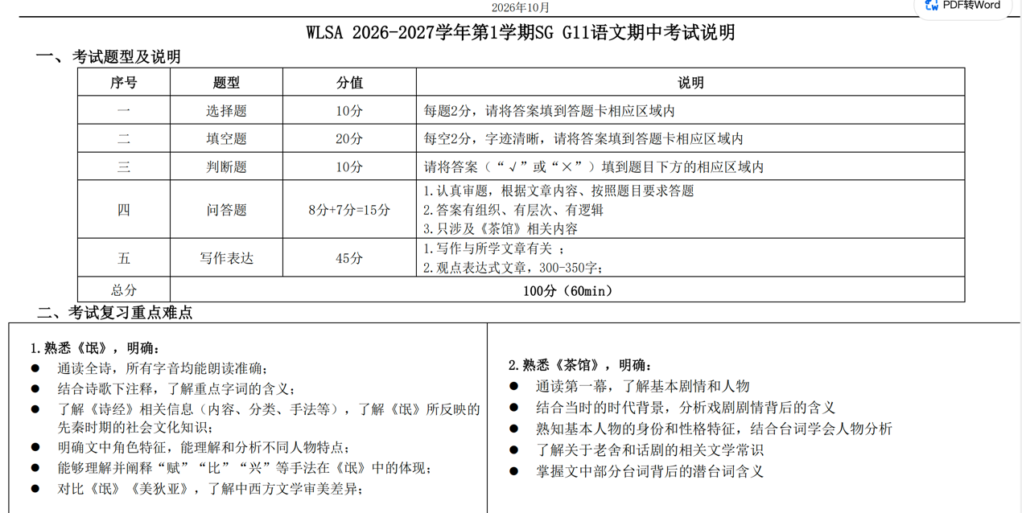
这次需要关注的是问答题他只考茶馆的内容 但是氓的复习重点却不少 所以我们可以推测选择题填空题对于氓的考察有可能比茶馆多
记得要写书名号！

先看《氓》-叙事诗
（讲述了她从恋爱结婚，到婚变，再到决裂的婚恋悲剧）

首先它出自啥？-> 《诗经•卫风》
(《诗经注析》是现代人整理、注释《诗经》的一本书，这个需要分清楚)

现在来聊一下《诗经》的相关信息
《诗经》是我国第一部诗歌总集。 汉代以前，别称为“诗”和“诗三百”。
《诗经》收录了从西周初年到春秋中叶的诗歌，共计305篇
（考别称在填空中概率很大，考从。。到。。。感觉如果在填空就有点难，有可能更多的在判断题，比如说改成什么西周末年之类的）

《诗经》分为风雅颂三个部分
风- 大都为周王室派专人收集的民间歌谣
雅-（分为小雅和大雅）大多是宫廷乐曲歌辞，为贵族统治阶级所作
颂- 是宗庙祭祀的乐歌

《诗经》的诗篇形式以四言为主。主要表现手法是赋比兴。
赋-铺陈其事而直言之，直接铺叙陈述。
比-是“以彼物比此物”，即比喻。
兴-是 “先言他物，以引起所咏之辞” 先写别的景物，在引出要写的人/情感
结构上多采用重章叠句的形式增强抒情效果。

六义”即：风、雅、颂、赋、比、兴
先秦的文化：
- 媒妁制度
原文：匪我愆期，子无良媒 先秦礼法：男女成婚必须有媒人做中介，没有良媒，婚姻不合礼。女子不肯草率答应婚期，不是故意拖延，是遵从当时的礼俗。 注意：民间自由恋爱是存在的（二人私下相会），但正式结婚仍然要走媒聘程序。恋爱自由 ≠ 婚姻自由。
- 占卜定吉凶
原文：尔卜尔筮，体无咎言。 春秋贵族、平民结婚前常用龟甲（卜）、蓍草（筮）占卜，看卦象吉凶。卦象无凶辞，才可以迎娶。是当时流行的巫术婚俗。
- 聘娶婚
原文：以尔车来，以我贿迁。 男方驾车来迎娶，女子带上贿（嫁妆财物）嫁到男方家。女子婚后入男方家庭，属于从夫居。

背景搞定了-现在来搞文章本身

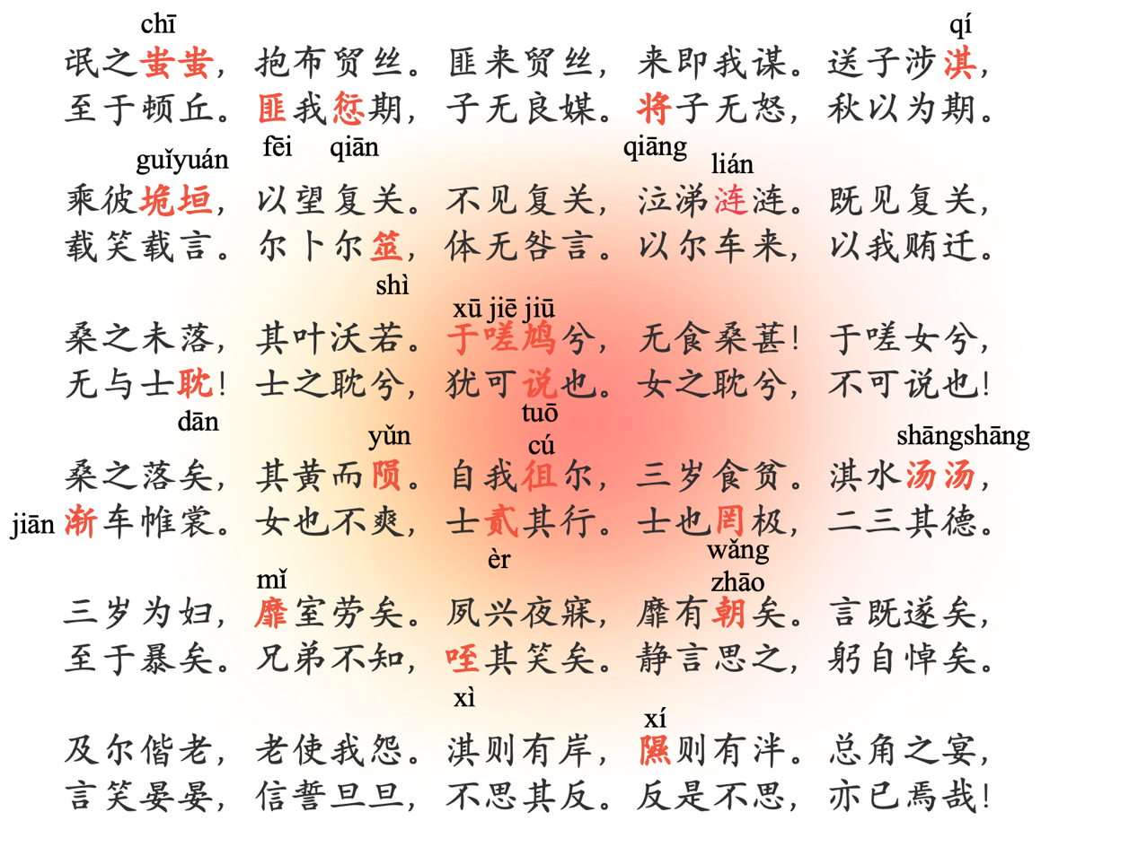
需要注意的点：
- 匪来贸丝和匪我愆期 他读的是fei第三声！一定要注意 他只是同“非” 他不是第一声！！！！！！！！！！！！！！

词句 | 拼音
蚩蚩 | chī chī
送子涉淇 | shè qí
匪我愆期 | fěi wǒ qiān qī
将子无怒 | qiāng zǐ wú nù
乘彼垝垣 | chéng bǐ guǐ yuán
尔卜尔筮 | ěr bǔ ěr shì
体无咎言 | tǐ wú jiù yán
于嗟鸠兮 | xū jiē jiū xī
犹可说也 | yóu kě tuō yě
自我徂尔 | zì wǒ cú ěr
淇水汤汤 | qí shuǐ shāng shāng
渐车帷裳 | jiān chē wéi cháng
士贰其行 | shì èr qí xíng
士也罔极 | shì yě wǎng jí
靡室劳矣 | mǐ shì láo yǐ
夙兴夜寐 | sù xīng yè mèi
靡有朝矣 | mǐ yǒu zhāo yǐ
咥其笑矣 | xì qí xiào yǐ
隰则有泮 | xí zé yǒu pàn

重点释义：

氓之蚩蚩（憨厚的样子），抱布贸丝。匪（不是）来贸丝，来即我谋。送子涉淇，至于顿丘。匪我愆（拖延）期，子无良媒（专门负责男女婚姻的官员）。将（请）子无怒，秋以为期。

乘（登上）彼垝垣（这里垝指的是损坏，垝垣指的是残破的墙），以望复关（氓所住的地方）。不见复关，泣涕涟涟。既见复关，载（助词！）笑载言。尔卜尔筮（占卜），体无咎（灾祸）言。以尔车来，以我贿（财物，这里指的是嫁妆）迁。

桑之未落，其叶沃若（润泽的样子）。于嗟鸠兮，无（不要）食桑葚！于嗟女兮，无与士耽（沉醉）！士之耽兮，犹可说（同“脱”，摆脱）也。女之耽兮，不可说也。

桑之落矣，其黄而陨（陨落）。自我徂（往）尔，三岁（指的是多年）食贫（过着贫苦的日子）。淇水汤汤（水流盛大），渐（浸湿）车帷裳。女也不爽（过错），士贰（不专一）其行。士也罔极（没有准则），二三（反复无常）其德（心意）。

三岁为妇，靡（没有）室劳矣。夙兴夜寐，靡有朝（日）矣。言（助词）既遂（如愿）矣，至于暴矣。兄弟不知，咥（讥笑）其笑矣。静言思之，躬自悼（哀伤）矣。

及尔偕老，老使我怨。淇则有岸，隰则有泮（同“畔”，边）。总角之宴（快乐），言笑晏晏（和悦的样子）。信誓旦旦，不思其反（违背）。反是不思，亦已（了解）焉哉！

男主人公和女主人公的性格特征：

女主人公：
婚前：纯真热情，勇敢痴情
氓之蚩蚩，抱布贸丝；送子涉淇，至于顿丘。
她和氓自由相恋，主动送别，深情期待婚事；面对婚期争执，温柔体谅，愿意等待。
乘彼垝垣，以望复关。不见复关，泣涕涟涟。既见复关，载笑载言。
日夜登高盼望爱人，喜怒哀乐都因对方，天真痴情。
婚后：吃苦耐劳，任劳任怨
夙兴夜寐，靡有朝矣。
嫁过去之后早起晚睡，承担全部家务，辛苦持家。
被弃之后：清醒刚烈，决绝自尊
静言思之，躬自悼矣。……反是不思，亦已焉哉！
遭遇丈夫家暴、变心，娘家兄弟还嘲笑她。她悲伤反思，但没有一味哀求和隐忍，看透男子虚伪，断然和这段感情决裂。

男主人公
婚前：虚伪狡黠，假意忠厚
氓之蚩蚩，抱布贸丝。匪来贸丝，来即我谋。
表面老实憨厚（蚩蚩），借口买丝来接近女子，刻意接近，有心计。急于成婚，女子推迟婚期他就发怒（将子无怒），性情急躁。
婚后：薄情寡义，反复无常，粗暴负心
士贰其行，二三其德；言既遂矣，至于暴矣。
心愿达成娶到女子之后，性情大变，德行不专一，甚至对女子施暴。昔日誓言全部背弃。

赋比兴在文章当中的运用：

赋：
氓之蚩蚩，抱布贸丝……秋以为期------ 直接交代男子上门求婚、约定婚期，交代故事起因。
三岁为妇，靡室劳矣。夙兴夜寐，靡有朝矣-----直陈婚后日夜操劳，不加渲染，却让女子辛苦的处境自然浮现。
静言思之，躬自悼矣-------直抒悲伤，把隐忍到最后的哀痛直接说出来。
作用：赋使叙事完整、脉络清晰；越是不加修饰的直陈，越显得真实可信，反衬女子处境之悲。

比：
桑之落矣，其黄而陨 -------- 用桑叶枯黄飘落，比喻女子容颜衰老、青春不再、爱情走向衰败。比的是女子当下的处境。
于嗟鸠兮，无食桑葚----- 斑鸠贪食桑葚会沉醉昏头，比喻女子不要沉溺于爱情而失却理智。比的是女子应吸取的教训。
淇则有岸，隰则有泮 ------ 淇水、低湿之地都有边际，反衬男子的感情没有限度、反复无常、不可捉摸。用有界反衬无界，深化对男子负心的控诉。
作用：桑叶、斑鸠、淇水都是眼前日常景物，却精准对应人物的处境与情感，使抽象的 "变心、衰老、沉溺" 变得可感可触。

兴：
桑之未落，其叶沃若------- 先写桑叶鲜嫩润泽，引出下文女子青春貌美、恋情甜蜜。这里的 "桑叶" 既是起兴，又与女子青春形成比喻，是典型的比兴并用。
于嗟鸠兮，无食桑------- 借斑鸠先起兴，再引出告诫之辞 "女兮，无与士耽"。同为比兴结合。
作用：兴让情感有铺垫、有氛围，先言他物、渐入正题，避免直白说教 桑叶的由盛而衰，与女子爱情的由浓转淡形成暗合，增强全诗悲凉感。

最后一个考点是《氓》和《美狄亚》中西文学的差异（这个是AI做的，看一些重点就好）：

### 《氓》的女主人公（卫国普通民间女子）

婚前痴情勇敢，婚后任劳任怨；被抛弃后，悲伤自省，**最终选择理性决裂、抽身离开**。
她的反抗是**向内的、克制的**：看清男子二三其德，发出慨叹 “亦已焉哉”，不再纠缠，但**没有报复、没有伤害他人**。
身份：底层劳动妇女，普通人，有凡人的悲欢。

### 《美狄亚》（科尔基斯公主，女巫）

深爱伊阿宋，为他背叛家族、杀害亲弟；被伊阿宋抛弃后，**激烈、毁灭性复仇**：毒杀新妇，亲手杀死自己两个孩子，让伊阿宋承受永久痛苦。
她的反抗是**向外的、爆发式**，以极端暴力毁灭仇人最珍视之物。
身份：半神、公主，带有超自然力量，英雄式悲剧人物。

## 二、核心冲突

- **《氓》**：**伦理、家庭内部的情感悲剧**。矛盾藏在日常婚恋、家庭劳作、人情世态里。冲突温和内敛，是普通人在父权社会下的命运困境。
- **《美狄亚》**：**强烈的个人激情与命运的冲突**。爱恨走向极致，激情压倒一切，冲突宏大、血腥，属于命运悲剧。

## 三、中西方审美差异（答题核心要点）

1. **悲剧审美：哀而不伤 vs 强烈震撼**
中国传统审美：**温柔敦厚，哀而不伤**。《氓》的悲剧重在抒发哀怨、反思人情，悲剧止于自我决断，不走向极端暴力。追求情感节制，符合儒家 “中和之美”。

西方古希腊悲剧审美：**怜悯与恐惧（亚里士多德悲剧净化说）**。用极端惨烈情节冲击观众，通过巨大苦难引发震撼，实现情感的宣泄净化。

2. **反抗方式：内敛自省 vs 激烈复仇**
中方：面对不公，**向内反思，守住自身人格尊严**。女子控诉、自省，终止关系，但不毁灭对方。强调克制、理性、守分寸。

西方：当个人被背叛，**把痛苦转化为向外的激烈反抗**，把个人尊严放在最高位置，不惜一切代价捍卫自己，哪怕代价惨烈。

3. **叙事视角：世俗日常 vs 宏大神话**
《氓》取材**民间现实生活**，写普通人的婚恋，质朴写实，用赋比兴含蓄抒情；审美偏向朴素、含蓄，意在言外。
《美狄亚》取材**神话传说**，人物身份高贵、拥有神力，戏剧冲突激烈外放，直抒强烈爱恨，情感毫不遮掩。

4. **价值取向：群体伦理 vs 个体意志**
先秦中国：重视家庭、人伦、社会评价（诗中 “兄弟不知，咥其笑矣”，女子在意家族看法），个人情感要置于人伦秩序之下。
古希腊悲剧：**凸显个体意志**。美狄亚优先维护个人尊严与爱恨，哪怕破坏人伦、牺牲亲子，个体情感高于家族伦理。

接下来是茶馆
首先我认为他的2个大题多半是这样子
- 给一段话 要么是判断人物性格和特征 要么是关于潜台词的分析结合文章内容
- 分析文章的时代背景，这个剧的背后含义/或者是讲述艺术特色

首先不管你是读过还是没读过 你都得去再仔细读一遍了解他的角色+情节！！！这个很重要！
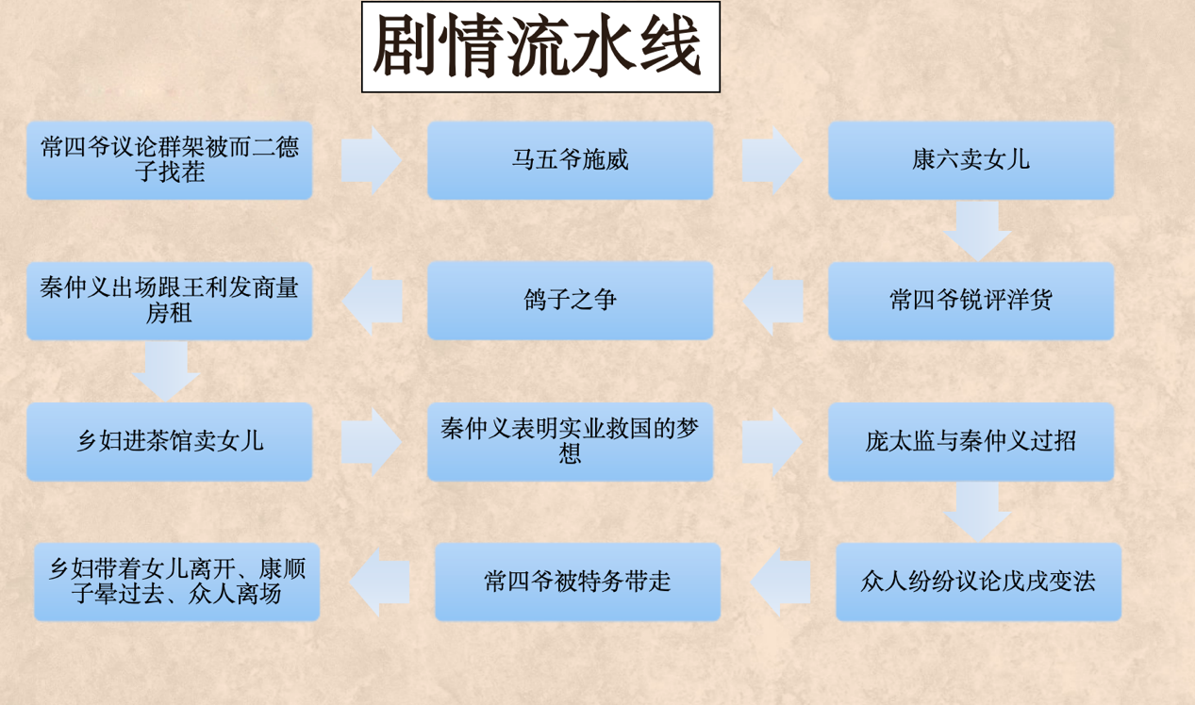
大体故事时间线（不能只看这个） 这个我盲猜填空+判断都会考一次情节

文学常识：
- 老舍原名舒庆春 生于北京旗人底层家族
- 因为《龙须沟》被授予了人民艺术家的称号
- 1946-1949 赴美期间完成了《四世同堂》第三部
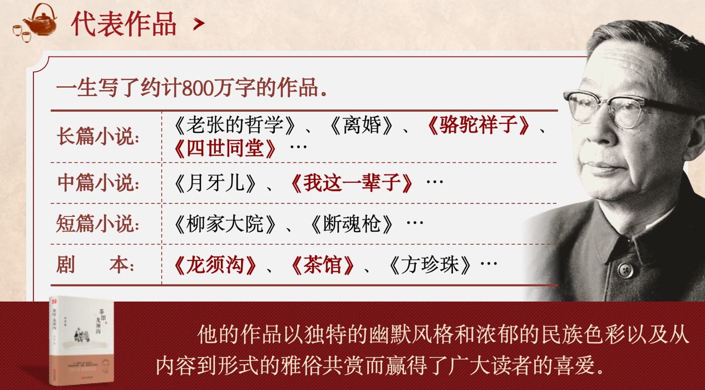
最后每个分类记住一个：
长篇小说：骆驼祥子
中篇小说：我这一辈子
短篇小说：断魂枪
剧本：龙须沟

相关常识：
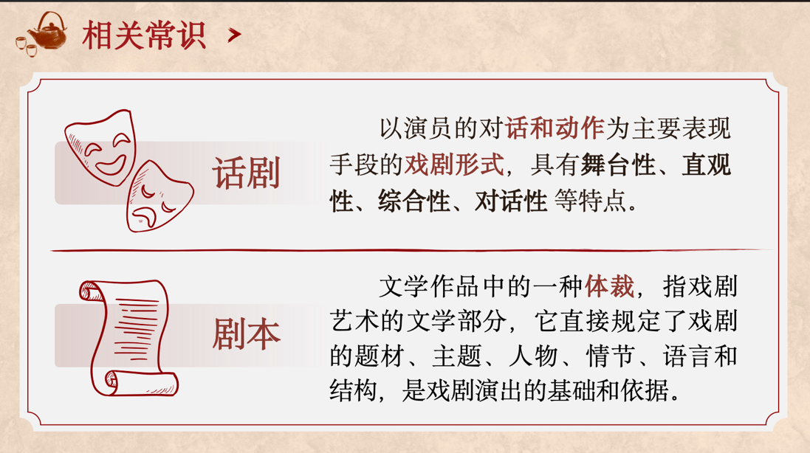

剧本是由这几个组成的
①台词对话、独白、旁白和唱词。
②舞台指示人物形象特征、心理活动、情感变化和场景、气氛的描写，时间、地点、人物上下场和动作的说明，对灯光、布景、效果等艺术处理的要求等。
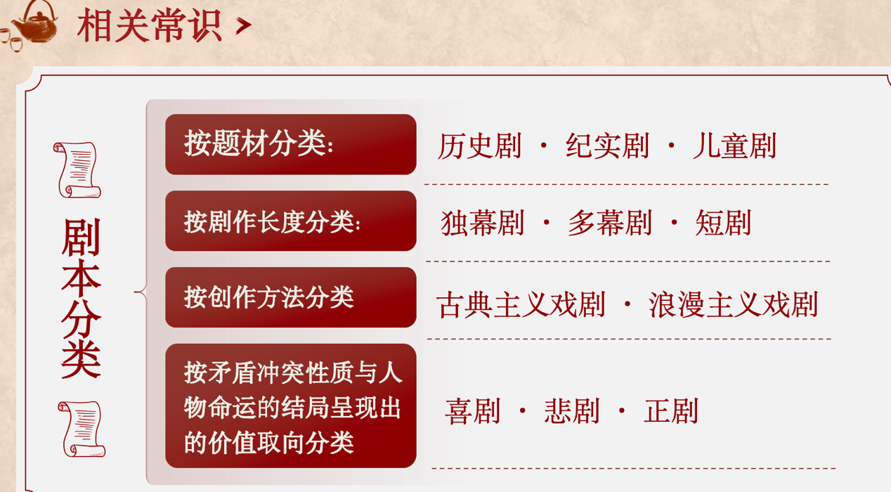
并且剧本也是有分类的 这些大概有个印象就好
我觉得考试是不会考你他是不是悲剧或者正剧因为我觉得有点争议
而且他不是古典主义戏剧也不是浪漫主义戏剧他是------现实主义戏剧

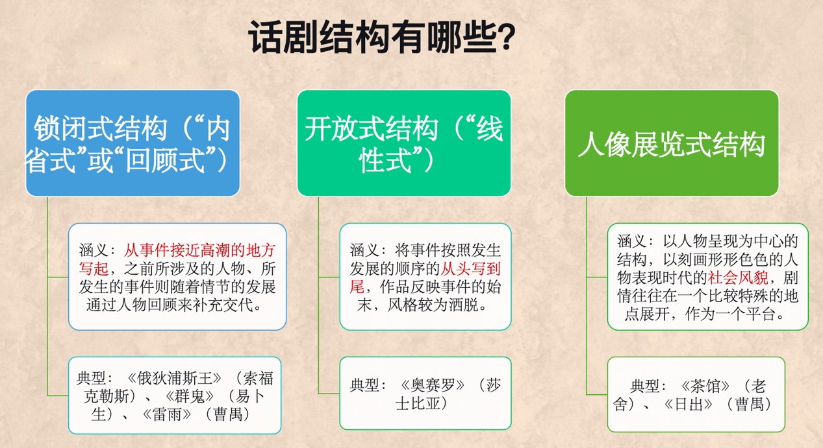
话剧也是由分类的分为
锁闭式结构-《雷雨》 从事件高潮的地方开始写起
开放式结构- 《奥赛罗》从头写到尾
人像展览式结构-《茶馆》是这个！！！！！！ 日出也是 以人物为中心，刻画形形色色的人物表现时代的社会风貌

这三要素老生常谈了还有鉴赏方法也最好记住！
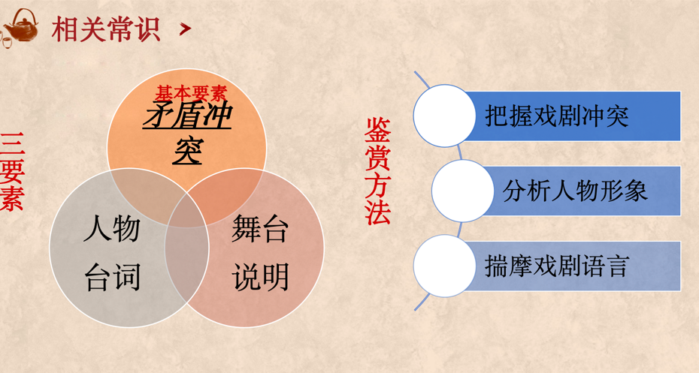

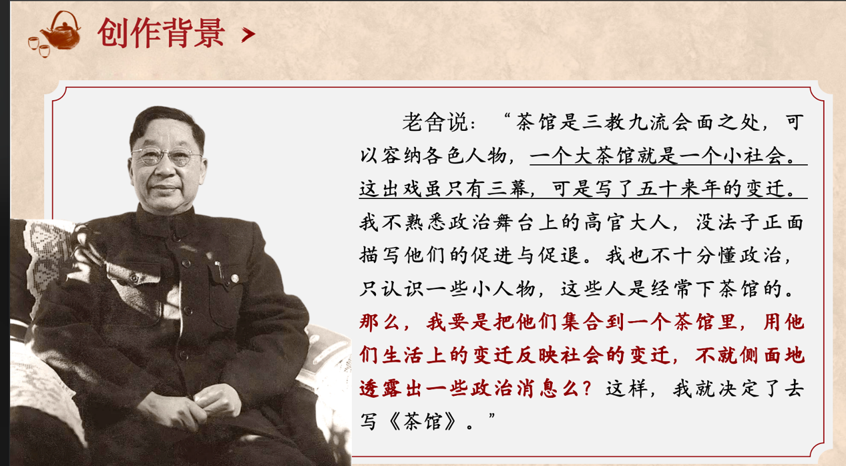创作背景：
作者借由这些人物，展现了清末社会的众生相，深刻反映了帝国主义的渗透、侵略和封建统治的荒淫、腐败所造成的农民破产、市民贫困和社会黑暗，表明了中国封建社会的末日即将来临

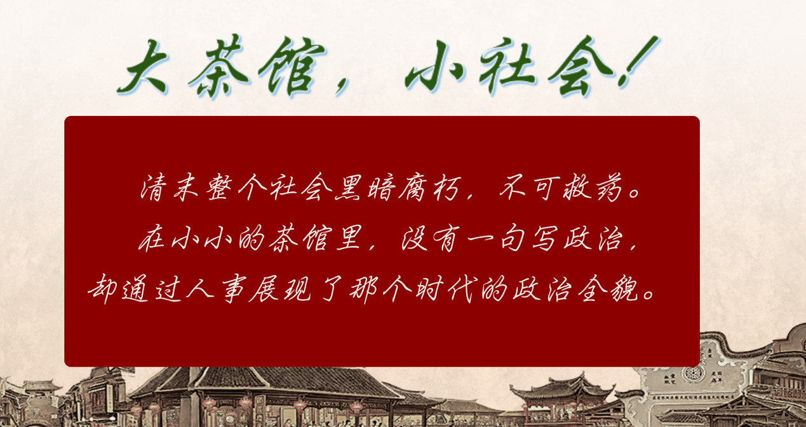
大茶馆小社会是核心，通过了一件件事情展示了时代的政治全貌
马五爷示威-------帝国主义的实力庞大
康六卖女---------农村经济衰落
常四爷骂洋货---------帝国主义对中国经济的掠夺
鸽子之争----------达官贵人的精神空虚
秦仲义梦想实业救国--------名族资本家兴起机会十分渺茫
秦仲义vs庞太监---------民族资产阶级vs. 封建王朝
茶客对话---------维新运动脱离群众
常四爷被抓----高压政策，言论不自由
庞太监娶妻------封建统治的荒淫

角色分类要记清楚！
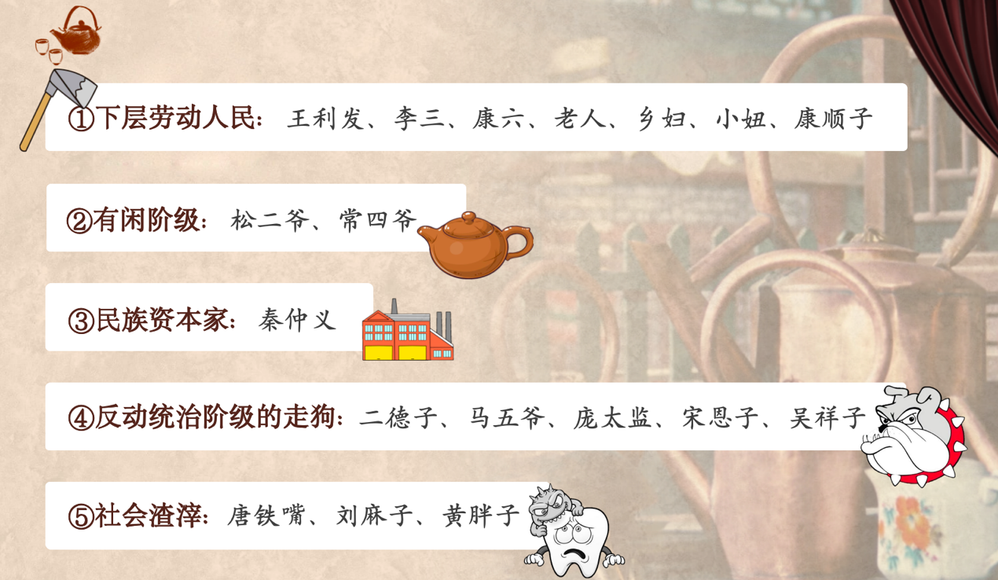
要仔细看清楚某些关键角色的特征
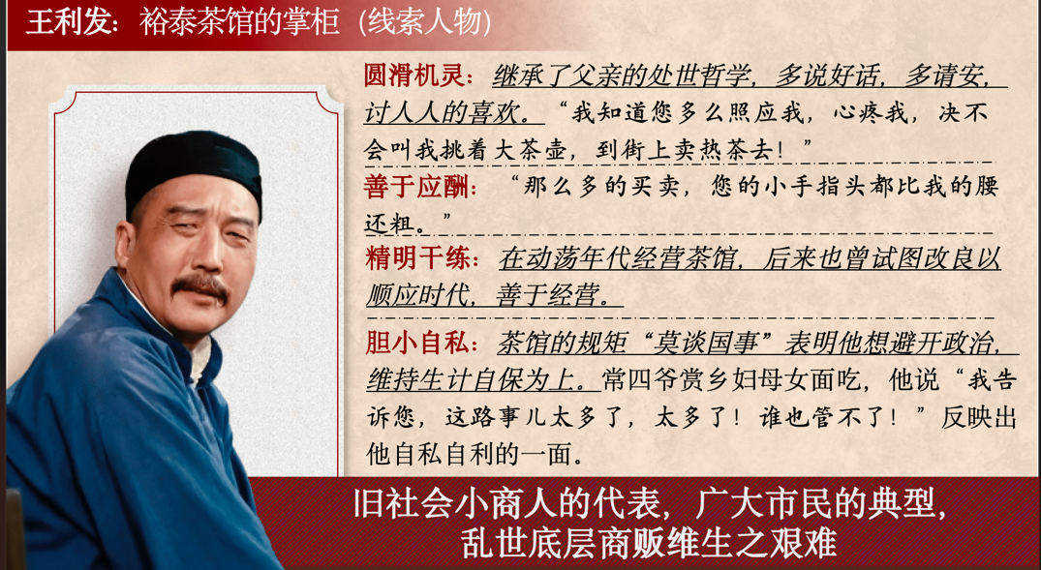

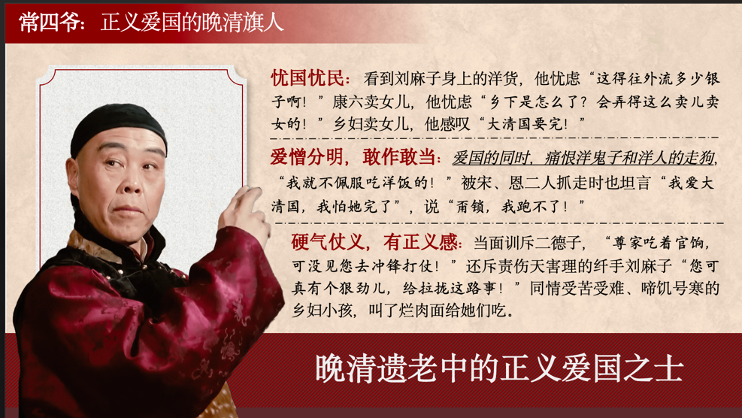

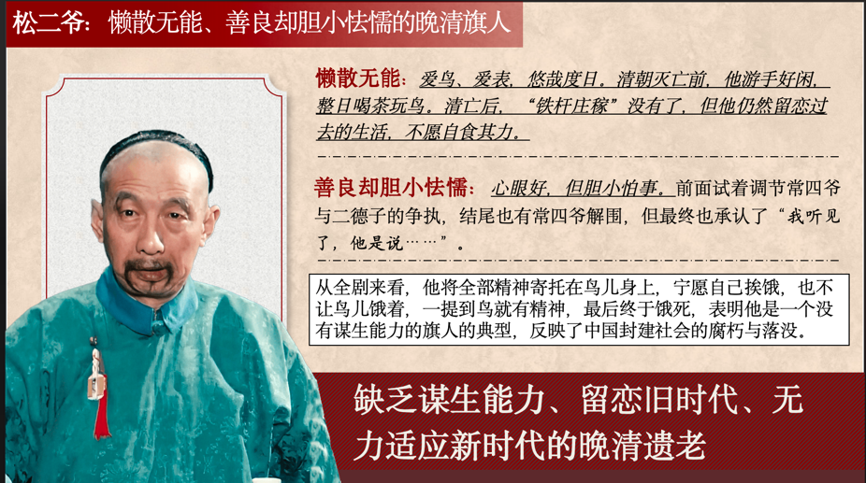

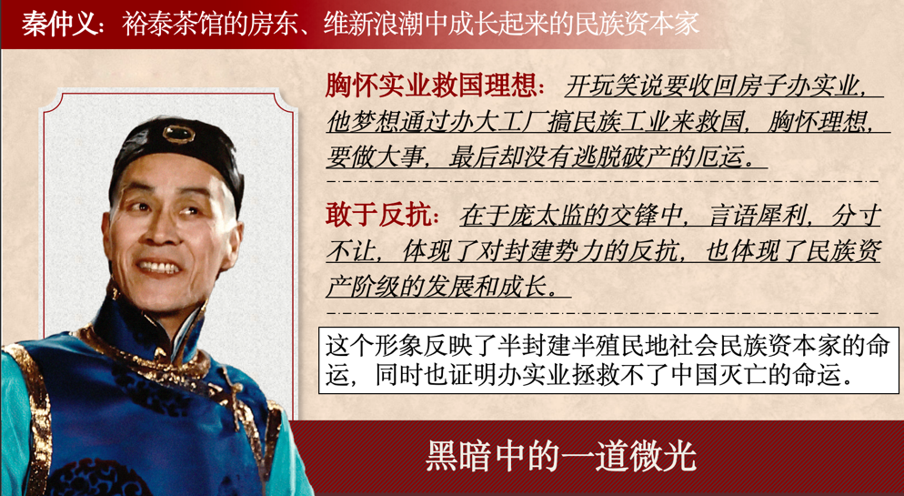

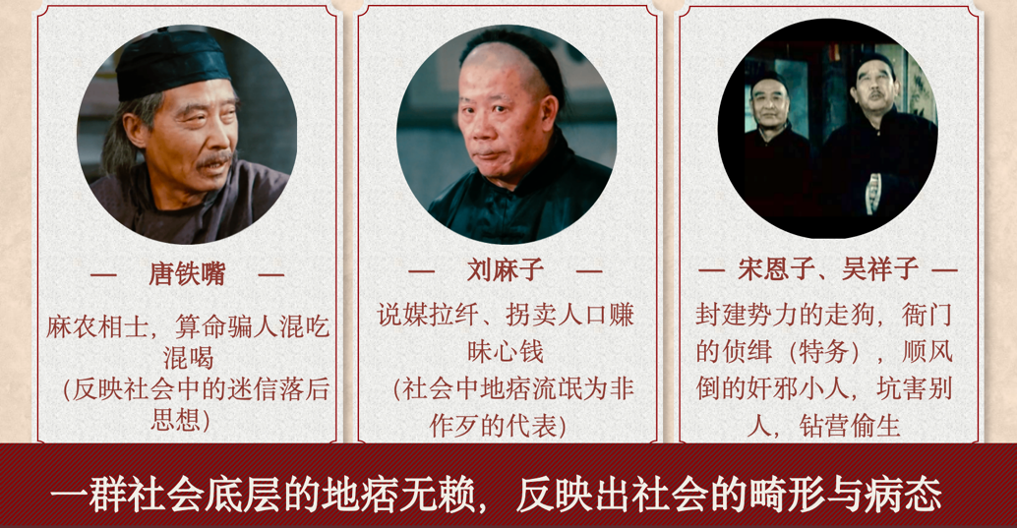

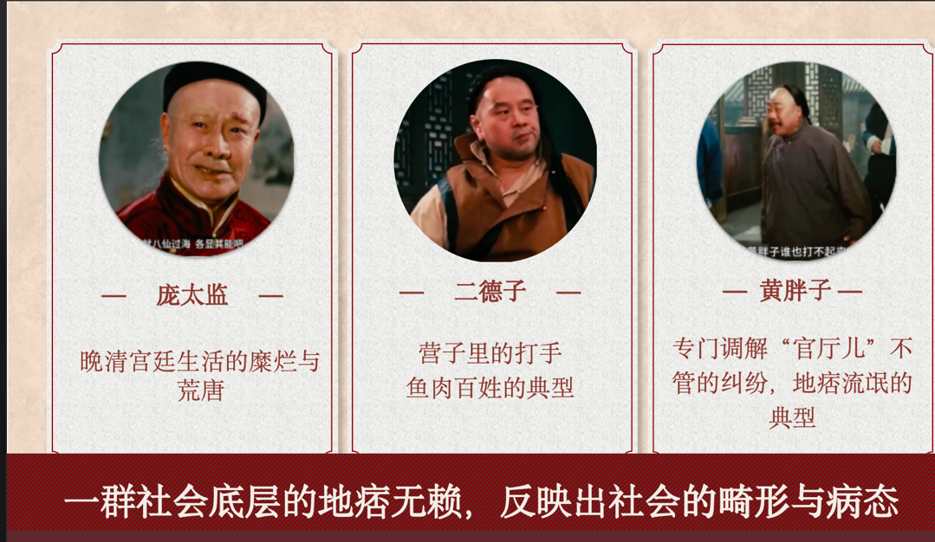

围绕着文章的一个关键词出现了：
散点式矛盾冲突
这个指的是在这个文章当中从来没有一个贯穿全剧始终的冲突矛盾，而是由众多独立的事件构成各自的戏剧冲突。虽然冲突不集中，但各个人物之间的小冲突又组成全剧最大的冲突——人民与时代的冲突，由此反映社会的本质！
一看文章当中有那么多矛盾并且都揭示了不同的冲突 但是围绕在一起就是人民与时代的冲突
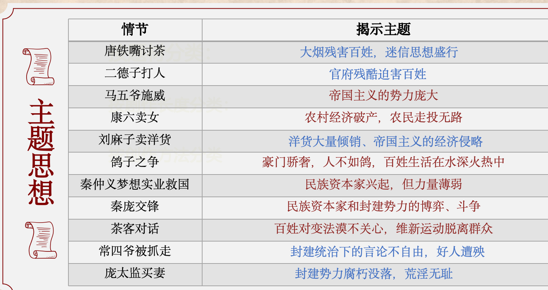

潜台词
我觉得他如果要考就从这几句里面出所以主要是看这几句我觉得ppt上的蛮重要的直接搬过来了这个很重要！这个绝对会考：

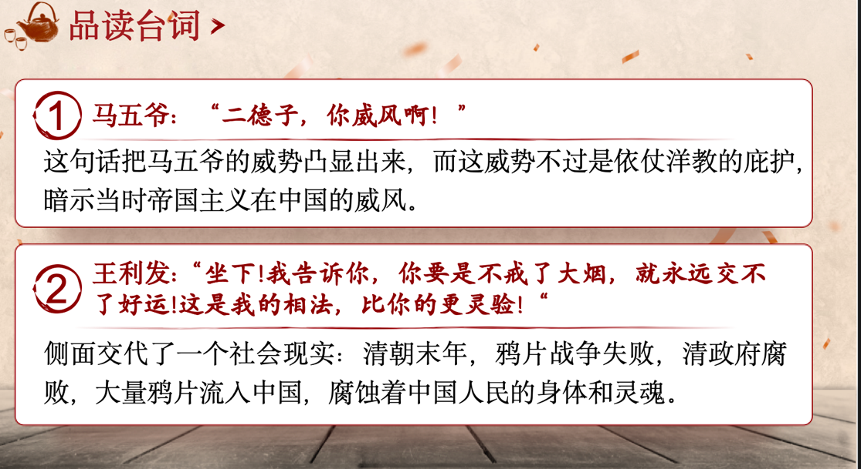

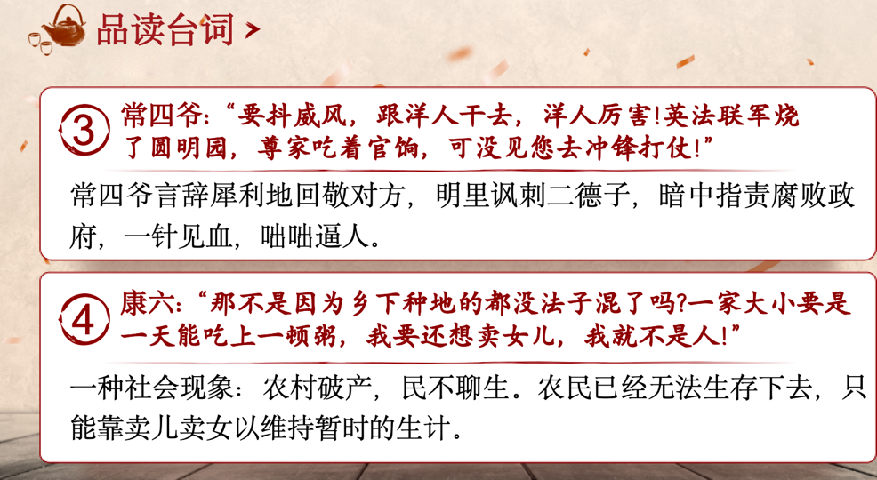
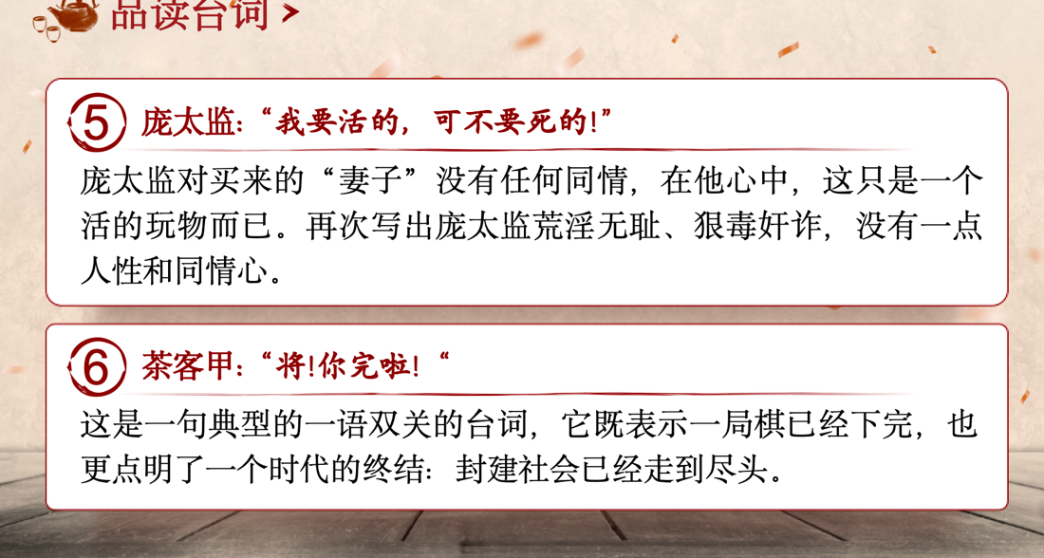

最后的总结：
这个文章描写了裕泰茶馆里形形色色的人物的种种活动，通过众多角色的对话，自然形成戏剧冲突，展现人物与时代的矛盾，透视了戊戌变法（别不会写这个）发生与失败的前因后果，描绘了帝国主义扩张渗透、流氓地痞横行、农民破产、宫廷生活腐败荒淫、爱国者横遭迫害的社会现实，逼真地勾勒出晚清统治的真实图景，揭示其必然败亡的命运。

最后是一些艺术特色：
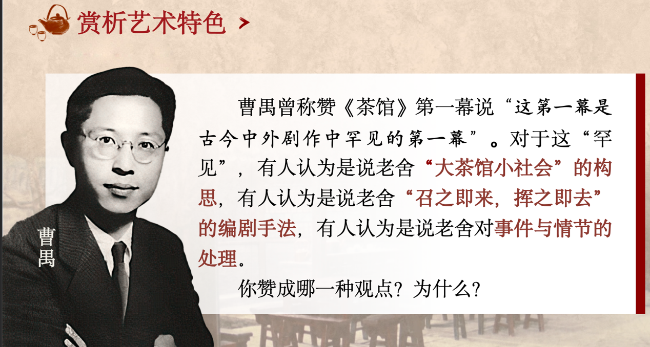
我不排除这个就是考试原题因为之前就有类似的题目

我赞成“大茶馆，小社会”的观点。老舍以裕泰茶馆作为时代缩影，在狭小空间汇集清末各阶层人物，用众生百态展现社会危机。这种以小见大的独特构思，突破传统戏剧叙事，正是第一幕的罕见之处，其余手法只是实现构思的手段。

（这种以刻画人物多方面反映社会风貌为目标而不是追求我那猴子呢个故事情节的的编剧手法叫做散文化！）
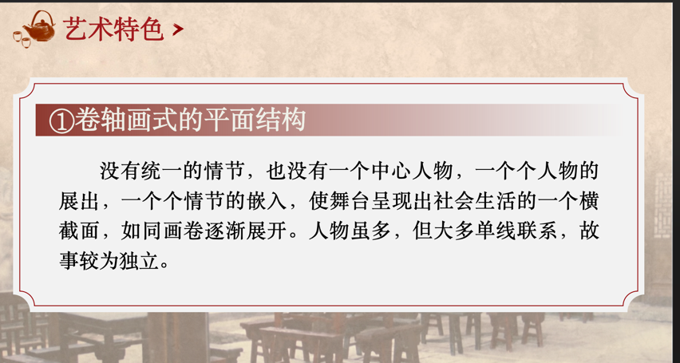
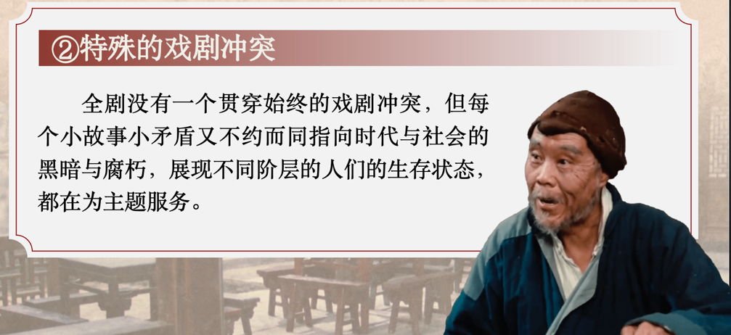

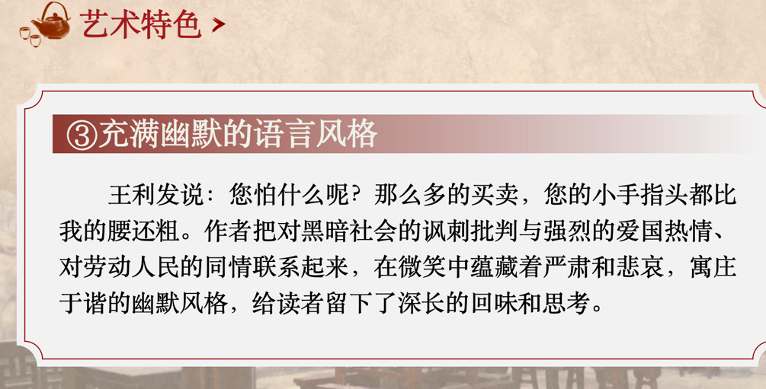
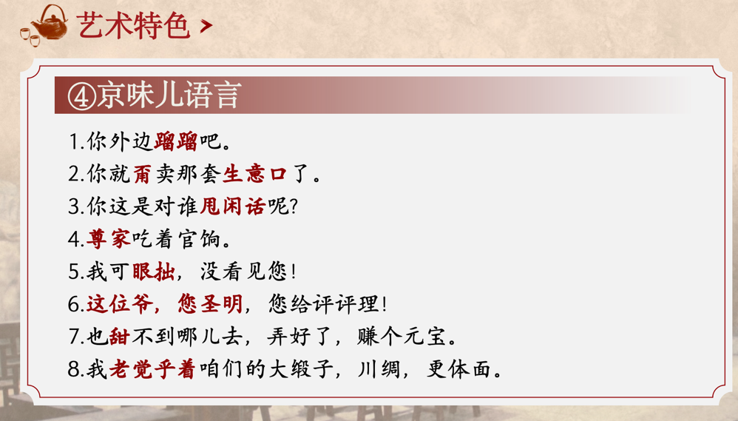
这里的大家只要看看就好 毕竟前面讲过了

最后ARC祝你们考试顺利，加油！

